OpenExam Online –
Manual för studenter

Manual som beskriver OpenExam:s webbgränssnitt för studenter.

Version 1.0 (Draft)

Inloggning till systemet

Klicka på ”Start Examination” för att öppna examinationen online i webbläsaren.

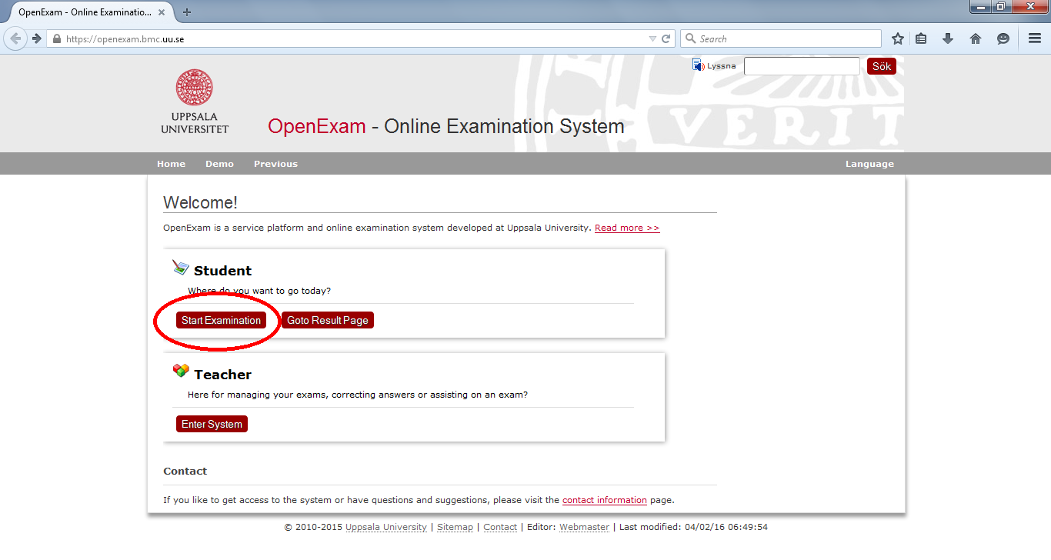

Systemet kommer att kräva att du loggar in innan examinationen kan öppnas. Studenter vid Uppsala universitet ska använda CAS som inloggningsmetod.
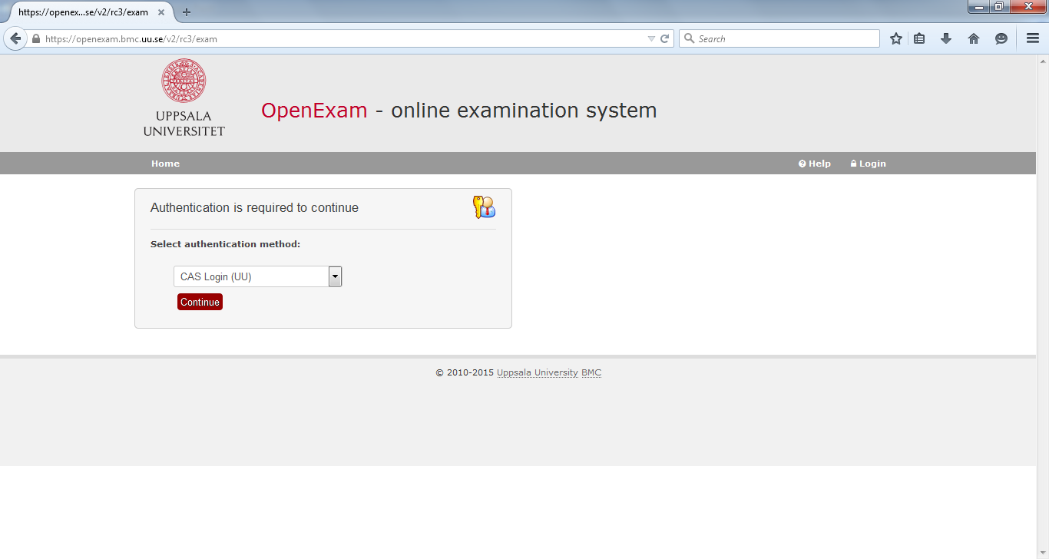

Logga in som vanligt. Du kommer att skickas tillbaka till examinationssidan efter lyckad inloggning.
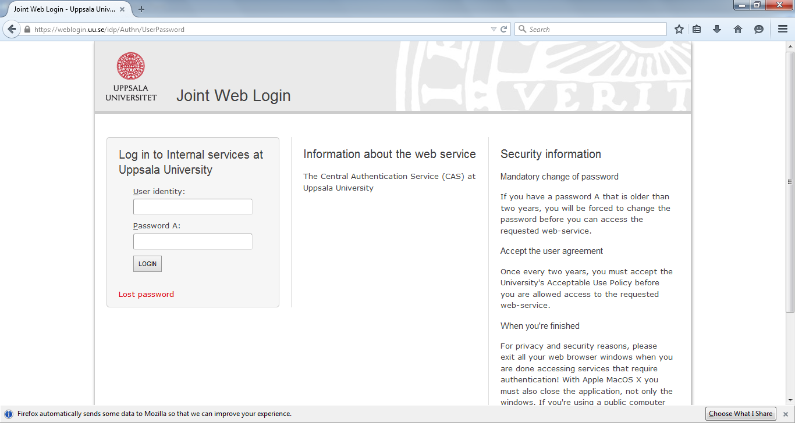

Starta examinationen

Om tentan inte startat än kommer du till en nedräkningssida. När tiden har runnit ut startar tentan automatiskt.

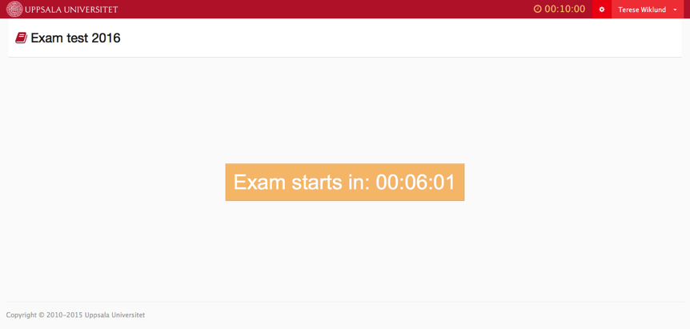

Klockan högst upp till höger visar hur lång skrivningstid som återstår. När tiden är slut kommer du att skickas visare till startsidan.

Instruktioner

Innan du öppnar examinationen kommer du att se en sida med instruktioner. Läs igenom innehållet noga, den innehåller bl.a. tentainstruktioner från din lärare (1).

När du är redo klickar du på ”I am ready, start the exam” (2).

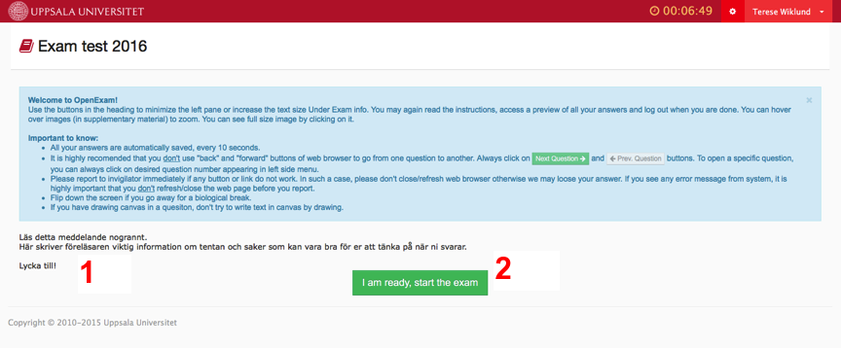

Frågor

Fältet till vänster på tentamenssidan anger hur många frågor tentan innehåller, samt vilken fråga du för närvarande befinner dig på.

Här kan du också gå tillbaka och ändra dina svar om du vill. Detta går ända tills tiden för tentamen runnit ut.

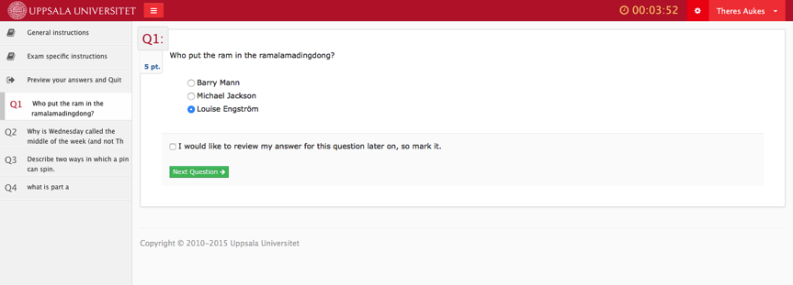

När du har svarat sista frågan klickar du på ”Preview your answers for all questions”

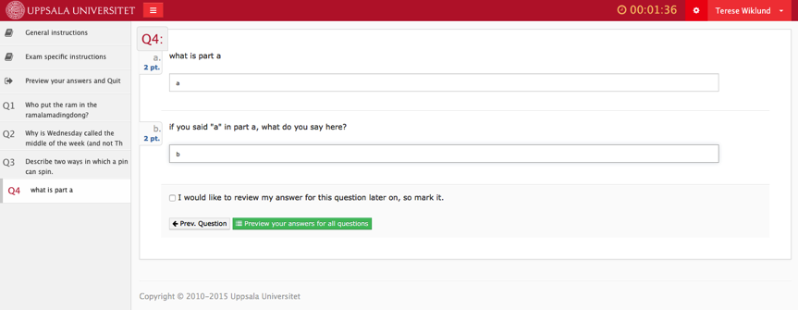

När du gått igenom alla svar och är nöjd klickar du på ”I have previewed all my answeres here and I am satisfied. Quit my exam.”

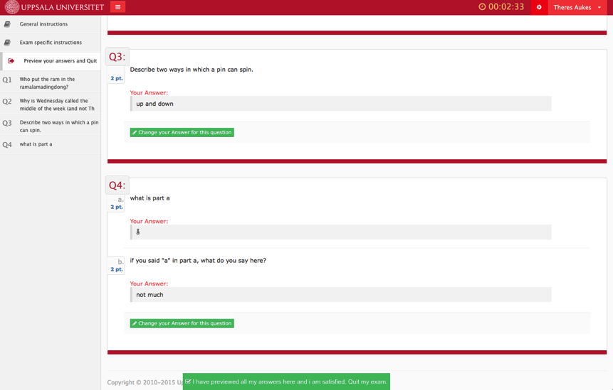

Klar!
Du kommer nu till denna sida som bekräftar att du inte längre är inloggad på OpenExam.

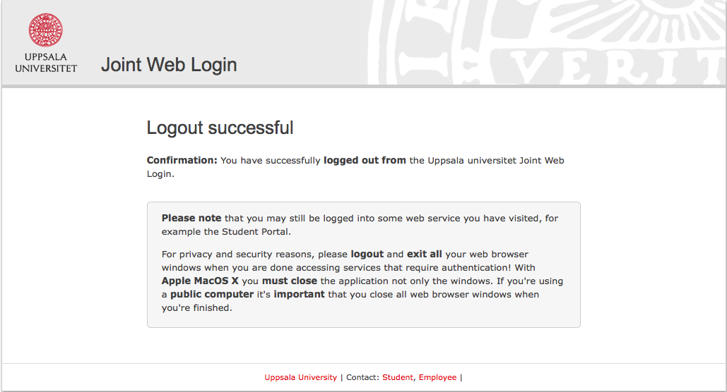

Table of Contents
OpenExam Online – Manual för studenter 1
Inloggning till systemet 2
Starta examinationen 3

